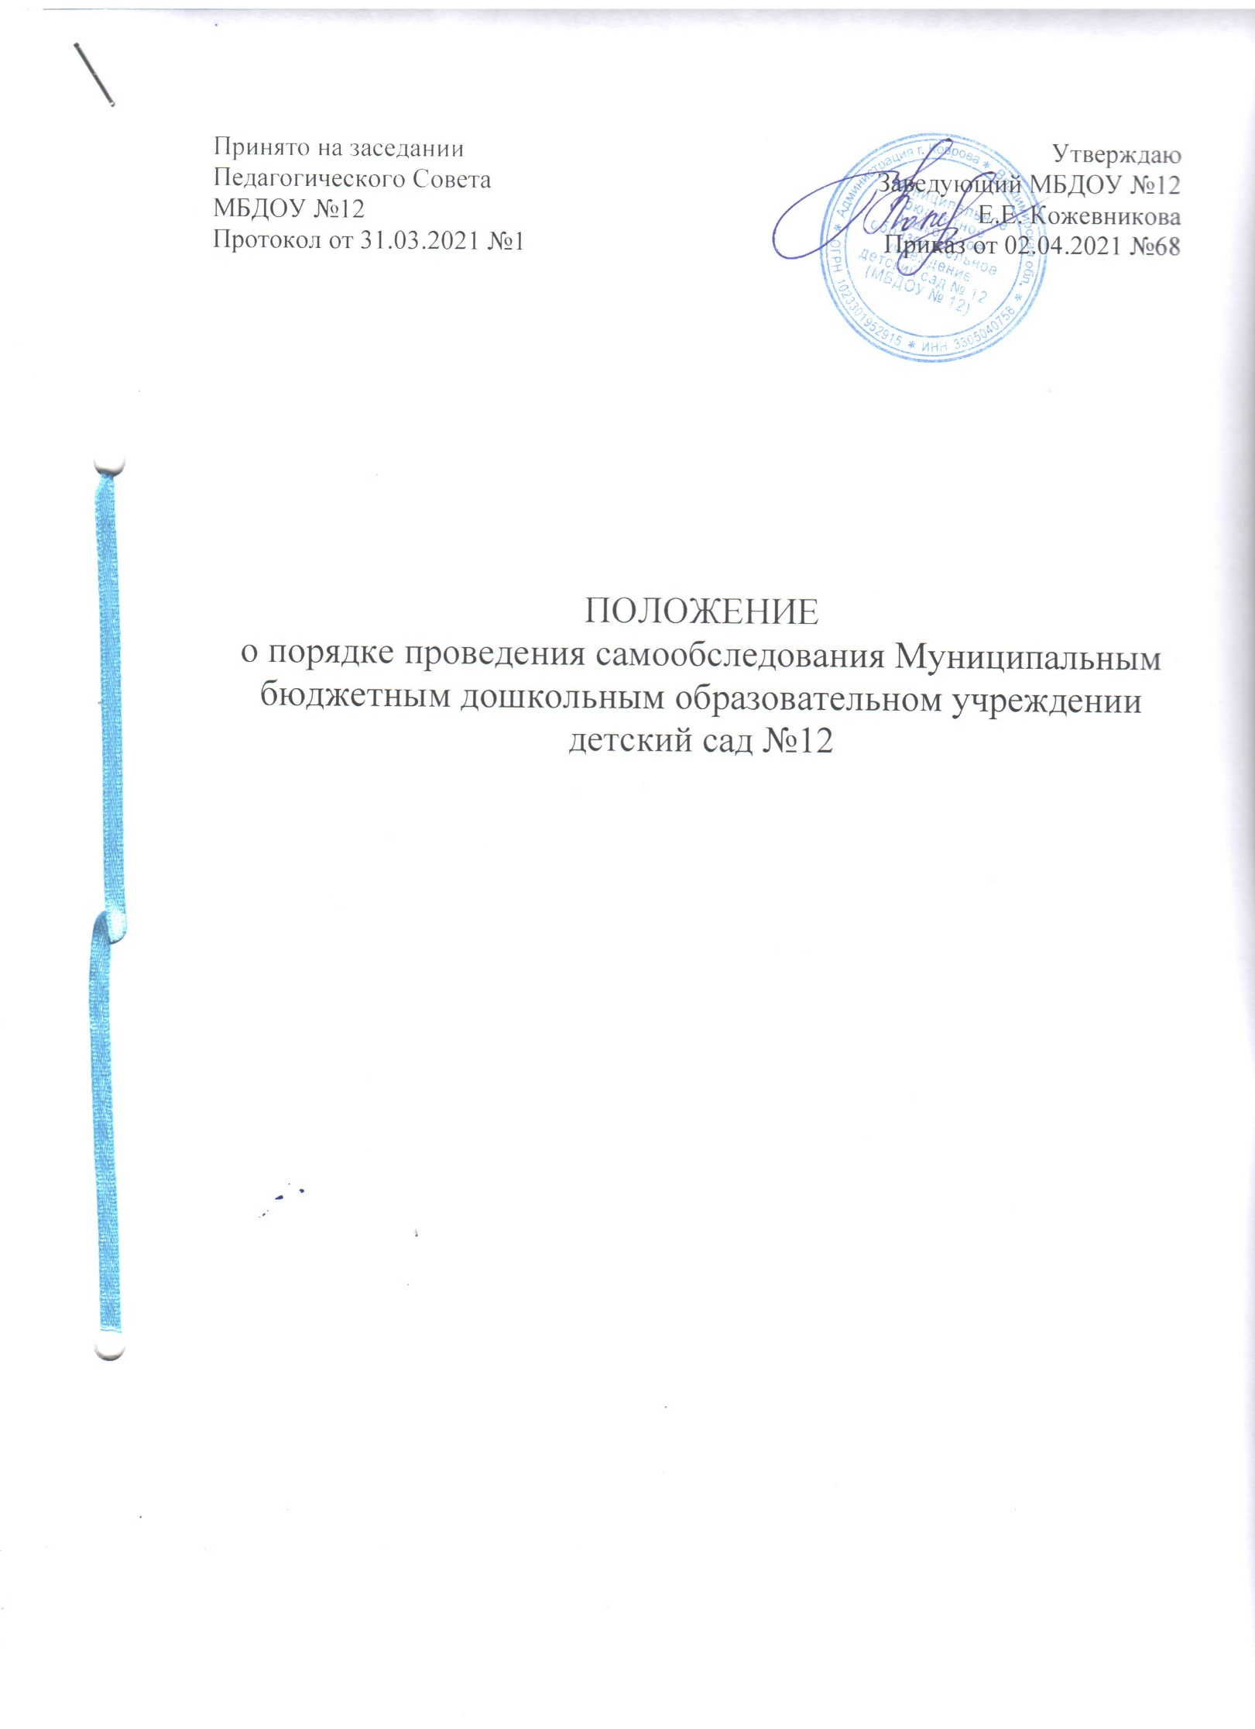

**1. Общие положения**

1.1. Настоящее Положение разработано в соответствии с Федеральным законом № 273-ФЗ от 29.12.2012г «Об образовании в Российской Федерации» с изменениями от 8 декабря 2020 года, Порядком проведения самообследования образовательной организацией, утверждённым приказом Министерства образования и науки РФ № 462 от 14 июня 2013г с изменениями согласно Приказу Министерства образования и науки РФ от 14 декабря 2017 г. № 1218, Постановлением Правительства Российской Федерации №662 от 5 августа 2013 г. «Об осуществлении мониторинга системы образования» с изменениями на 12 марта 2020 г, Уставом МБДОУ № 12

1.2. Данное Положение устанавливает порядок подготовки, планирования, организации и проведения самообследования в муниципальном бюджетном дошкольном образовательном учреждения г. Коврова детский сад № 12 (далее МБДОУ), определяет ответственность и порядок обобщения результатов самообследования, проводимого в дошкольном образовательном учреждении.

1.3. В порядке, установленном настоящим Положением, сроки, форма проведения самообследования, состав лиц, привлекаемых для его проведения, определяются самостоятельно дошкольным образовательным учреждением.

1.4. Результаты самообследования МБДОУ оформляются в виде отчета, включающего аналитическую часть и результаты анализа показателей деятельности дошкольного образовательного учреждения, подлежащего самообследованию.

1.5. Отчетным периодом является предшествующий самообследованию календарный год.

**2. Цели проведения самообследования**

2.1. Обеспечение доступности и открытости информации о деятельности МБДОУ.

2.2. Получение объективной информации о состоянии образовательной деятельности в дошкольном образовательном учреждении.

2.3. Подготовка отчета о результате самообследования.

**3. Планирование и подготовка работ по самообследованию**

3.1. Самообследование - процедура, которая проводится дошкольным образовательным учреждением ежегодно, носит системный характер, направлена на развитие образовательной среды и педагогического процесса.

3.2. Процедура самообследования включает в себя следующие этапы:

* планирование и подготовка работ по самообследованию дошкольного образовательного учреждения;
* организация и проведение самообследования;
* обобщение полученных результатов и на их основе формирование отчета;
* рассмотрение отчета на заседании Совета МБДОУ.

3.3. Заведующий дошкольным образовательным учреждением по решению педагогического совета издает приказ о порядке, сроках проведения самообследования и составе лиц по проведению самообследования (далее – рабочая группа).

3.4. Председателем рабочей группы является заведующий дошкольным образовательным учреждением.

3.5. В состав рабочей группы включаются:

• представители администрации дошкольного образовательного учреждения;

• представители Педагогического совета МБДОУ, имеющие высшую категорию;

• представители коллегиальных органов управления дошкольным образовательным

учреждением;

• представители первичной профсоюзной организации дошкольного образовательного учреждения.

3.6. При подготовке к проведению самообследования председатель рабочей группы

проводит организационное подготовительное совещание с членами рабочей группы, на котором:

• рассматривается процедура проведения самообследования;

• за каждым членом рабочей группы закрепляются направления работы дошкольного образовательного учреждения, подлежащие изучению в процессе самообследования;

• уточняются вопросы, подлежащие изучению и оценке в ходе проведения самообследования;

• определяются сроки предварительного и окончательного рассмотрения результатов самообследования;

• назначаются ответственные лица за координацию работ по самообследованию и за

свод и оформление результатов самообследования.

3.7. В план проведения самообследования МБДОУ включается:

• проведение оценки образовательной деятельности, структуры управления дошкольным образовательным учреждением, содержания и качества подготовки воспитанников детского сада, организации образовательной деятельности, качества кадрового, учебно-методического, информационного обеспечения, материально-технической базы, функционирования внутренней системы оценки качества образования, медицинского обеспечения, организации питания;

• анализ показателей деятельности дошкольного образовательного учреждения, подлежащей самообследованию, устанавливаемых федеральным органом исполнительной власти, осуществляющим функции по выработке государственной политики и нормативно-правовому регулированию в сфере образования.

**4. Процедура самообследования**

4.1. Проведение самообследования:

* сбор и первичная обработка статистических данных, содержащихся в документах учёта и отчётности;
* сбор информации с применением тестирования, собеседования, прослушивания и т.п.;
* заполнение таблиц;
* применение методов анализа и обобщения;
* окончательное формирование базы для написания отчёта.

4.2. Обработка и использование материалов самообследования:

* статистическая обработка данных;
* графическое представление части материалов;
* качественная интерпретация количественных данных;
* обсуждение отчёта в статусе официального документа на Совете МБДОУ.

4.3. Структура отчёта о результатах самообследования:

1. Аналитическая часть.

* Общие сведения о МБДОУ.
* Система управления МБДОУ.
* Организация учебного процесса: содержание и результаты образовательной деятельности.
* Качество кадрового обеспечения.
* Качество учебно-методического, библиотечно-информационного обеспечения.
* Качество материально-технической базы.
* Функционирование внутренней системы оценки качества образования.

1. Результаты анализа показателей деятельности МБДОУ, подлежащейсамообследованию.

**5. Обобщение полученных результатов и формирование отчета**

5.1. Информация, полученная в результате сбора сведении членами рабочей группы, передаётся лицу, ответственному за свод и оформление результатов самообследования дошкольного образовательного учреждения, не позднее, чем за три дня до предварительного рассмотрения рабочей группой результатов самообследования.

5.2. Лицо, ответственное за свод и оформление результатов самообследования дошкольного образовательного учреждения, обобщает полученные данные и оформляет их в виде отчёта.

5.3. Отчет включает аналитическую часть и результаты анализа показателей деятельности дошкольного образовательного учреждения:

5.3.1Аналитическая часть.

* Общие сведения о МБДОУ.
* Оценка системы управления МБДОУ.
* Оценка образовательной деятельности МБДОУ
* Оценка содержания и качества подготовки воспитанников МБДОУ
* Оценка организации учебного процесса в МБДОУ
* Оценка востребованности выпускников
* Качество кадрового обеспечения.
* Качество учебно-методического, библиотечно-информационного обеспечения.
* Качество материально-технической базы.
* Функционирование внутренней системы оценки качества образования
* Оценка удовлетворенности потребителей (родителей, законных представителей) воспитанников качеством образовательной деятельности

5.3.2. Результаты анализа показателей деятельности МБДОУ, подлежащейсамообследованию.

5.4. На предварительном рассмотрении отчета рабочей группой уточняются отдельные вопросы, высказываются мнения о необходимости сбора дополнительной информации, обсуждаются выводы и предложения по итогам, проведенного в МБДОУ самообследования.

5.5. После окончательного рассмотрения результатов самообследования итоговая форма отчета направляется в Совет МБДОУ на рассмотрение.

5.6. Отчет утверждается приказом заведующего дошкольным образовательным учреждением и заверяется печатью.

5.7. Размещение отчета на официальном сайте дошкольного образовательного учреждения в сети "Интернет" и направляется учредителю осуществляются не позднее 20 апреля текущего года.

**6. Ответственность**

6.1. Члены рабочей группы несут ответственность за выполнение данного Положения о самообследовании МБДОУ и соблюдения порядка установленных сроков его проведения в соответствии требованиями законодательства Российской Федерации.

6.2. Ответственным лицом за организацию работы по проведению самообследования является заведующий дошкольным образовательным учреждением или уполномоченное им лицо.

**7. Заключительные положения**

7.1. Настоящее Положение о порядке самообследования является локальным нормативным актом МБДОУ, принимается на Педагогическом совете с учетом предложений, утверждается (либо вводится в действие) приказом заведующего дошкольным образовательным учреждением.

7.2. Все изменения и дополнения, вносимые в настоящее Положение, оформляются в письменной форме в соответствии действующим законодательством Российской Федерации.

7.3. Положение принимается на неопределенный срок. Изменения и дополнения к

Положению принимаются в порядке, предусмотренном п.7.1. настоящего Положения.

7.4. После принятия Положения (или изменений и дополнений отдельных пунктов и

разделов) в новой редакции предыдущая редакция автоматически утрачивает силу.

